# 场馆人员移动可视分析系统

## 俞科杰，徐卫霞，王毅超，王杰，龚友诚

摘 要:分析轨迹数据中移动对象的行动模式和发现异常行为是轨迹分析的重要任务。但是轨迹数据往往具有体量大，语义复杂，属性繁多等特点，给轨迹数据的分析带来了很多挑战。我们基于ChinaVIS2019提供的会议人员移动数据，设计并实现了一个可以在地理属性，语义属性，时间属性等对轨迹对象进行划分的可视分析系统。系统允许用户通过基于划分节点的划分视图选择轨迹划分条件，同时提供了时空视图，轨迹流图和详细统计视图提供对轨迹的多角度分析。最终实现了一种将轨迹逐步划分成多个具有不同行为模式的轨迹组的系统。案例研究验证了我们系统在分析人群行为模式和发现异常轨迹过程中的有效性。

关键词 轨迹可视分析；人员行为模式；轨迹划分

**1 概述**

在对轨迹数据进行分析时常常出现轨迹属性设置繁琐的问题。本文在传统的可视化系统的基础上，为了方便用户进行不同条件间的便捷操作，添加了条件管理面板供用户对条件集合进行处理。

采用了热力图、桑基图等多视图协同可视化来对人员移动信息进行多维度可视化，方便用户进行信息的挖掘。

本文基于原始数据，首先对异常数据、格式问题等进行了预处理，对部分数据进行了统计信息的预计算，使得后期效果更加的理想。

**2 系统设计**

本系统主要包含三个可视化分析模块，

分别为条件管理及推理模块、基于会场地图的人员移动信息可视化模块、人员轨迹的类型分析模块，具体的界面设计如图1所示。

*• 俞科杰，浙江大学，*[*ykjage@gmail.com*](mailto:ykjage@gmail.com) *• 徐卫霞，浙江大学，*[*669075469@qq.com*](mailto:669075469@qq.com)

*• 龚友诚，浙江大学，*[*1293789686@qq.com*](mailto:1293789686@qq.com)

*• 王 杰，浙江大学，*[*1440306298@qq.com*](mailto:1440306298@qq.com)

*• 王毅超，浙江大学，*[*403624799@qq.com*](mailto:403624799@qq.com)

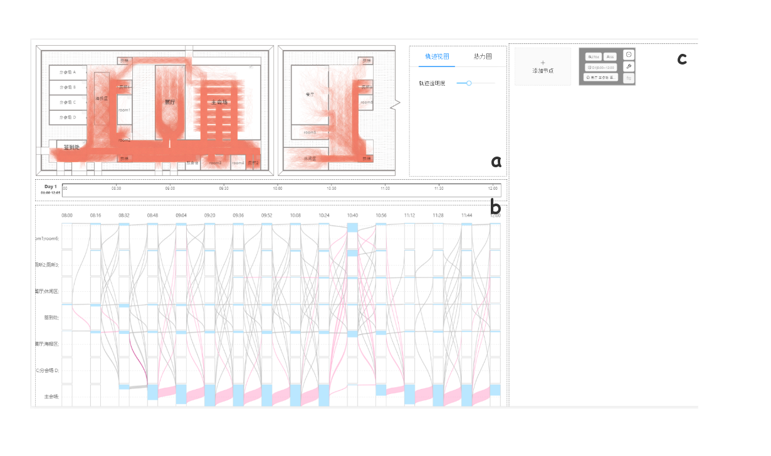

图 1 系统界面(a)地图模块; (b)条件管理及推理模块; (c)人员类型分析模块

**2.1** **条件管理及推理模块**

在对人员轨迹数据进行分析时需要对不同条件下的可视效果进行对比，包括时间条件和地理条件。为了满足用户对不同条件的便捷操作，本文专门设计了基于节点操作的条件管理模块。

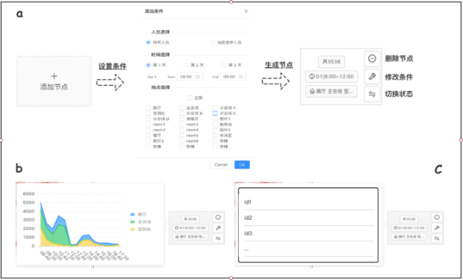

图 2 (a)节点添加流程；(b)各房间人数随时间变化堆叠图；(c)节点对应的人员ID列表

用户可以通过在条件管理面板上设置时间及地点条件来创建新的节点，操作流程如图2（a）所示。新节点中包含了条件信息、满足该条件的人员及其轨迹数据，用户点击节点中的任意标签时页面显示节点下该标签的统计信息，统计信息页面如图2（b）所示。每个节点支持删除、修改条件、切换状态三种操作，其中切换状态表示系统其他视图的数据会随着不同节点间状态的切换而发生变化。用户还可以通过条件管理面板来进行不同节点间统计信息的比较来感知不同条件下会场人员移动情况的变化。

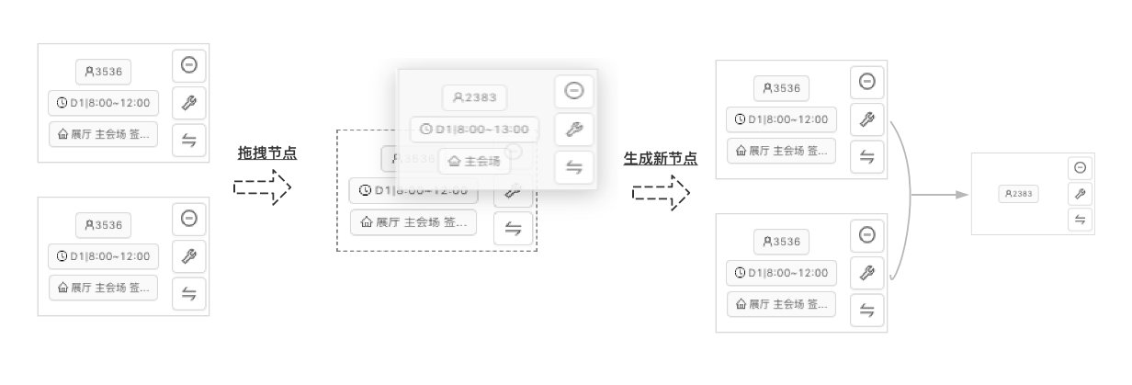

图 3 节点合并流程图

用户可以通过节点的拖拽、合并的操作来对两个不同节点间的相似性进行分析，具体的操作流程如图3所示。用户对两个节点合并后，系统会抽取两节点中共同包含的人员ID集合，提取该人员集合所满足的条件并在界面上生成该条件对应的新节点，用以进一步分析。

**2.2** **基于会场地图的人员移动信息可视化模块**

为了满足对会场人员行为模式进行分析的需求，需要对人员移动信息进行可视化分析。首先需要对会议场馆各时间段内的人员分布及人群移动情况进行直观展示，我们设计并实现了基于地图的人员密度热力图和人员轨迹图，具体的页面如图1 （a）所示。场馆的二层楼展示为左右分布的平面地图（1F、2F），每个方格代表了对应传感器的检测范围，并标明了各房间所属区域的名称及位置供用户可以更方便的对房间进行识别和其他操作。

用户通过在条件管理面板中选择条件节点的方式来分析符合指定条件的目标人群及轨迹。当用户选择指定条件节点后，在地图上首先将满足条件的轨迹(即在规定时间段内经过目标区域)通过线条的方式进行绘制，每条线代表每位人员的轨迹。地图中的深色区域代表了人员的频繁出入。

通过按钮切换可将轨迹图转换至热力图显示，结合下方的时间选择滑块，用户可以分析在目标时间段内，各时间节点对应的场馆人员分布情况。

因此通过本视图以及各类条件选择功能，用户可以有效感知三天会议进程中场馆整体人员分布及移动状态。

**2.3 人员流向分析模块**

为了对不同类型的人员移动轨迹进行分析，本系统设计了桑基图用于展示所有人员在不同时间段进入不同房间区域的统计信息。如图4所示，其中横轴代表了用户设置的时间条件，按照一定的间隔进行排列，纵轴表示不同的房间区域。对于分别属于相邻时间点的任意两个房间区域，他们之间曲线的宽度表示场馆内在当前时间间隔内从属于较早时间点的房间区域到属于较晚时间点的房间区域的人员数目。

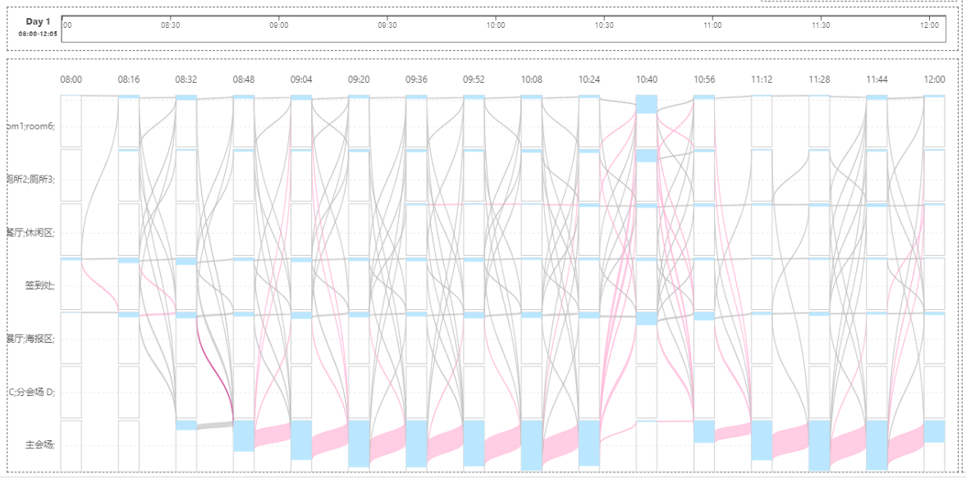

图 4 用于分析人员流向的桑基图视图

通过点击某一条边，高亮选定某一部分人群，同时这部分人群在其他时间段的移动记录所包含的边也被高亮。在其他视图也会联动的高亮该部分人群的轨迹信息，从而对特定行为模式的人群进行分析来达到对人员分类的目的。该部分人群也可在条件管理面板中以添加新节点的形式进行进一步分析。

该视图纵轴中房间的不同组合及顺序的变化都会导致展现效果发生变化。因此本系统支持用户对场馆区域进行自定义规划。用户可以将场馆中原有的各房间进行重新分组，取名，并通过拖拽的形式设置显示顺序。当更新后，该视图进行重绘。

通过对场馆区域自定义、基于桑基图进行人员行为模式的分类等，用户可以很方便的对参会人员的类别进行识别。

**4 总结**

本系统通过条件管理面板使得用户更加方便的进行条件间对应结果的对比，通过多视图协同来进行指定条件下的可视分析。